SOCIALES GRADO TERCERO

- Colorea localidad donde vives y dime
Como se llama ________________________
Que numero tiene _____________________
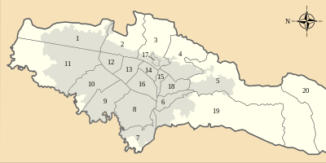

- Completa el cuadro teniendo en cuenta las diferencias entre comunidad urbana y rural.

CARACTERÍSTICAS | COMUNIDAD RURAL | COMUNIDAD URBANA
VESTIDO

TRANSPORTE

ALIMENTACIÓN

- Realiza el plano de tu vivienda. Dentro de un plano cartesiano y contesta las siguientes preguntas

- Donde queda tu cuarto _________________________
- Donde queda la cocina _________________________
- El baño está en la casilla ________________________

(Guíate de la página 269 de tu libro gimnasiano)

- Realiza un mapa del gimnasio Artístico de suba, utiliza cuadro de convenciones

- Los niños y la importancia del grupo social. El ser humano es un ser social por naturaleza. Las personas hemos evolucionado para vivir en sociedad necesitamos de los demás para garantizar nuestra supervivencia, para completar nuestro desarrollo y para lograr el bienestar. (Teniendo en cuenta lo anterior contesta)

- ¿cuál es el primer grupo social que tenemos como personas?

- ¿Cuántos tipos de grupos hay? enuméralos

- Los grupos sociales según la intimidad de la interacción social entre sus miembros, siendo ellas las siguientes: Primarios: son aquellos que constituyen el círculo más íntimo, generan, por ende, mayor interacción y cooperación por parte de la persona como, por ejemplo, la familia y los amigos cercanos.
Secundarios o formales: son grupos sociales que definen normas y reglas para la generación de dicha relación como, por ejemplo, un sindicato, grupos de trabajo.
Teniendo en cuenta lo anterior, Realiza el dibujo de un grupo secundario.

- El Manual de Convivencia es un documento que hace parte del Proyecto Educativo Institucional de un colegio y contiene el conjunto de principios, normas, procedimientos, acuerdos, y demás aspectos que regulan y hacen posible la convivencia de los miembros de una institución educativa. Escribe 10 normas que aparezcan en el manual de convivencia de CADS.

- Explique con sus palabras las 6 teorías del poblamiento de América.

